济南市济阳县仁风镇中学中考物理一轮复习学案：内能与热机(第二课时)
一、课标要求
1.能说出生活环境中常见的温度值。了解液体温度计的工作原理。会测量温度。尝试对环境温度发表自己的见解。
2.了解内能的概念。能简单描述温度和内能的关系。
3.了解热量的概念。
4.通过实验，了解比热容的概念。尝试用比热容解释简单的自然现象。
5.从能量转化的角度认识燃料的热值。
6.通过能量的转化和转移，认识效率。
7.了解内能的利用在人类社会发展史上的重要意义
二、知识梳理
1．物质的比热容：（1）比热容： 称为该物质的比热容，符号是“ ”。比热容的单位是 。
（2）热量计算：Q_{吸}= ；Q_{放}=
2．燃料的热值（1）热值： 的热量，叫做这种燃料的热值，符号是“ ”，热值的单位是 。
（2）燃料完全燃烧放热的计算公式： 。
3．热机效率：热机转变为 的能量与燃料完全燃烧所释放的能量的比值称为热机效率。
三、考点扫描
考点1 关于比热容、热值、热机效率的计算
例题：1.用燃气灶烧水，使100kg的水从20℃升高到70℃，用了1kg的煤气。已知水的比热容为4．2×10³J／(kg·℃)，煤气的热值为4．2×10⁷J/kg。

求：(1)水吸收的热量．(2)1kg煤气完全燃烧放出的热量．(3)燃气灶烧水的效率．

练习：1.太阳能热水器内盛有40kg的水，在阳光照射下，水的温度升高了25℃，
求：(1)水吸收的热量；
(2)这些热量相当于完全燃烧多少千克的焦炭放出的热量。焦炭的热值为3×10⁷ J／kg

2.小红同学家的一台太阳能热水器安装在楼顶上，热水器的水箱离地面高12m。现需要将初
温为10℃、体积为80L的水加热到60℃，则：
（1）80L水的质量是多少？
（2）这些水需要吸收多少热量？
（3）相当于完全燃烧多少液化气？ (热值为4.0×10⁷J/kg)
（4）太阳能热水器是将太阳能转化为内能的装置。请说出太阳
能有什么优点（说出二个）

3.用煤气灶既方便又环保。一般的煤气灶正常工作时，35分钟可使10千克、25℃的水沸腾，该城市水的沸点为95℃。求：
(1)水吸收的热量；
(2)若煤气灶放出的热量有50％被水吸收，用煤气灶烧水实际要用多少煤气？（已知煤气热值为4.6×10⁷J／kg）

[来源:Zxxk.Com]

考点2 实验探究：物质的比热容
例题：2.用图3甲所示装置“比较不同液体吸热升温特点”。在两个相同烧杯中分别加入初温、体积相同的水和食盐水，用相同酒精灯加热直到沸腾。
90
100
℃
乙
甲
图3
（1）分别测量出水和食盐水的沸点，发现食盐水的沸点比水高。其中水沸腾时温度计的局部放大图如图3乙所示，水的沸点为 ℃。
（2）实验中加热食盐水到沸腾需要的时间长，说明食盐水吸收的热量比水 （选填“多”或“少”）。
（3）能否仅由“加热食盐水到沸腾需要的时间长”得出食盐水比热容大的结论？
答： ；其原因是： 。
3.如图4所示是“比较水和煤油吸热升温特点”的实验装置．
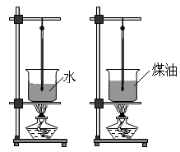
①加热过程中，用搅棒搅动的目的是_________________；
图4
水和煤油吸热的多少是通过_______________________来反
映的（选填“温度计示数”或“加热时间”）。
②关于该实验的变量控制，下列要求中不正确的是（ ）
A．采用相同的加热方法(如酒精灯火焰的大小，与烧杯底的距离等)
B．烧杯中分别装入相同体积的水和煤油
C．使用相同的烧杯
练习：4.夏天烈日曝晒过的汽车，车内温度可达50℃以上。针对这一情况，市场上出现了一些汽车遮阳帘，汽车遮阳帘是否真的有遮阳效果?研究人员选取了普通型、加厚型和折叠型三款表面镀铝膜的汽车遮阳帘进行了以下实验。实验步骤如下：
①选取三辆颜色、型号相同的同款汽车，并排朝南停放在阳光充足的空旷地方。
②将三款汽车遮阳帘分别安装在汽车的前挡风玻璃后，关上车门，并编号。
③一段时间后，用灵敏温度计分别测量车内的温度。
(1)进行该实验的最佳时间是____________。
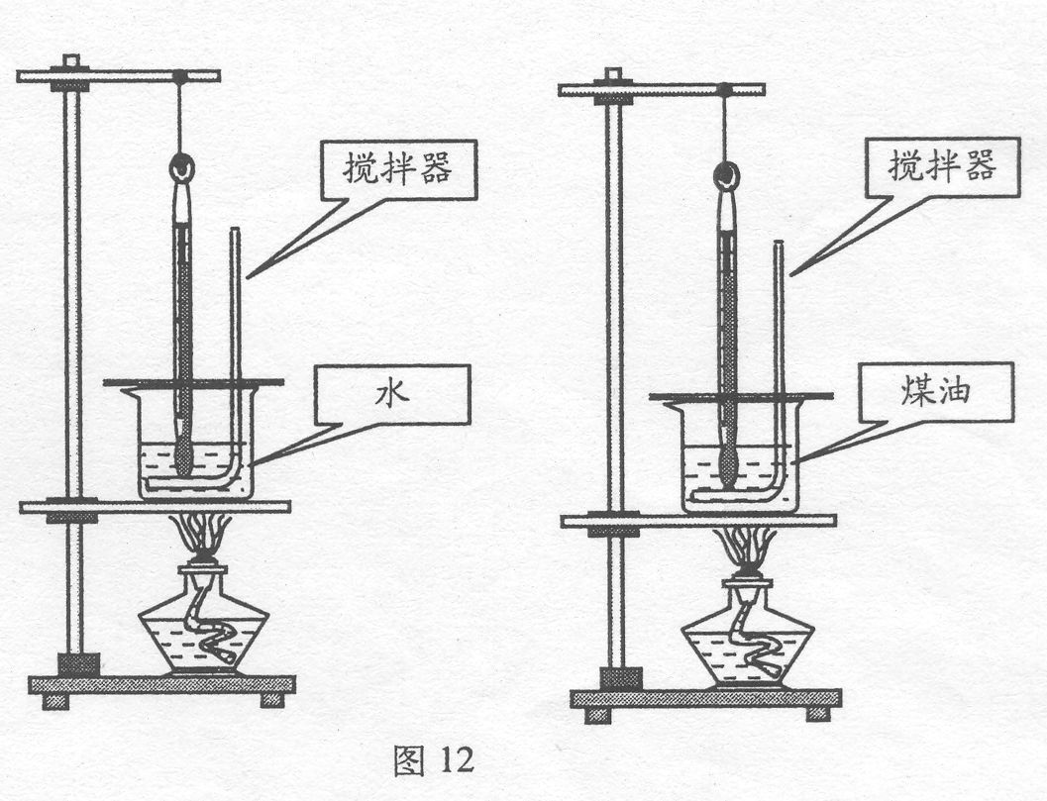
A．早晨 B中午 C．傍晚
图5
(2)该实验设计中的不足之处是 。
5.小刚班的同学准备用图5所示的实验装置探究“在升
高相同温度的情况下，一定质量的液体吸收热量的多少
与物质的种类是否有关”。
⑴在准备实验器材时，应选择__________的两个酒精灯。
⑵在此实验中，液体吸收热量的多少是通过________
来比较的。
⑶其中两个小组记录的实验数据如下表：
实验组别 | 液体 | 质量/g | 初温/℃ | 末温/℃ | 加热时间/min
1[来源:学科网ZXXK] | 水 | 200 | 25[来源:Z_xx_k.Com] | 40[来源:Zxxk.Com] | 13′30″
1[来源:学科网ZXXK] | 煤油 | 200 | 25 | 40 | 6′30″
2 | 水 | 200 | 25 | 40 | 12′10″
2 | 煤油 | 200 | 25 | 40 | 5′45″
通过分析实验数据，他们得出的结论是：____________________________________。
⑷使质量相同的同种物质升高相同的温度，加热时间应该相同。但1、2两组的同学在交流实验数据时却发现，第1组的加热时间明显偏长。其原因可能是_______________________________。
6．在科学探究中，常把直接测量有困难的量转换成便于测量的量来研究，这种方法称之为转换法。例如在探究物质吸热升温的属性时，沙子和水吸收热量的多少不便直接测量，可以通过测量加热时间的长短来比较吸热的多少。下述实验中采用了转换法的是（ ）
A．在探究影响动能大小的因素时，动能大小的比较方法
B．在探究阻力对物体运动的影响时，推理出物体不受阻力时的运动状态
C．在探究串联电路电流特点时，换用不同灯泡及改变电源电压多次实验
D．在探究压力对滑动摩擦力的影响时，保持接触面粗糙程度不变，改变压力
四、课后作业
1．小明根据所学的物理知识并结合下列表格中的数据，得出以下四个结论，其中正确的是（ ）
物质 | 密度ρ/（kg·cm⁻³）  (常温常压下) | 熔点t/℃  (标准大气压下) | 比热容  c/[J/(kg·℃)⁻¹]
冰 | 0.9×10³ | 0 | 2.1×10³
铝 | 2.7×10³ | 660 | 0.88×10³
铁 | 7.9×10³ | 1535 | 0.46×10³
A．寒冬季节盛有水的水缸放在室外不可能破裂
B．标准大气压下，铝在660℃时一定处于固液共存状态
C．体积相等的铁球和铝球，如果它们的质量相等，铁球可能是实心的
D．质量相等的实心铁块和实心铝块，升高相同的温度，铝块吸收的热量较多
2．株洲沿江风光带有一段人造沙滩，在炙热的夏天赤
脚踩在沙滩上感觉烫脚，而站在湘江边得浅水滩处却感
觉到凉爽。形成这种现象的原因，下面解释正确的是（ ）
A.沙子的密度小，水的密度大 B.沙子的密度大，水的密度小
C.沙子的比热容大，水的比热容小 D.沙子的比热容小，水的比热容大
3．（多选）下列说法，正确的是（ ）
A.橡皮筋被拉长后，分子之间只有引力
B.建筑工地上，汽车驶过时尘土飞扬，这是一种扩散现象
C.用锯锯木头，锯条发热，这是通过做功改变物体的内能
D.四冲程汽油机的做功冲程使汽车获得动力
4．关于温度、热量、内能，以下说法正确的是（ ）
A．0℃的冰没有内能 B．水沸腾时继续吸热，温度保持不变
C．物体的温度越低，所含的热量越多
D．物体的内能与温度有关，只要温度不变，物体的内能就一定不变
5．汽车发动机用水冷却是因为水的 大；划玻璃的刀头镶嵌有金刚石是因为金刚石的
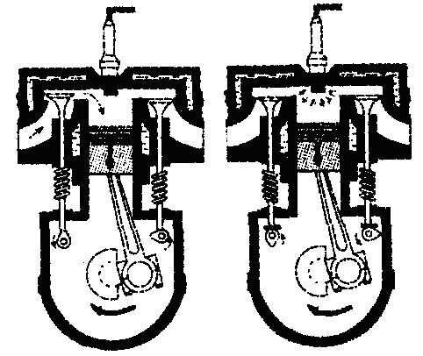
大。[来源:学科网ZXXK]
甲
乙
图8
6．如图8所示，是四冲程汽油机工作的部分冲程示意图，其中 图
是做过冲程， 图是依靠飞轮的惯性来完成的冲程。
7.用天然气灶烧水，燃烧0.5m³的天然气，使100kg的水从
20℃升高到70℃.已知水的比热容c=4.2×10³J/（kg·℃）,天然气
的热值q=7.0×10⁷J/m³。求：
(1)0.5m³天然气完全燃烧放出的热量Q_{放}。
（2）水吸收的热量Q_{吸}。
（3）燃气灶的效率η。

四、课堂练习
1．如图7所示，甲乙丙中的装置完全相同。燃料的质量都是10g，烧杯内的液体质量也相同。
(1)比较不同燃料的热值，应选择 两图进行实验；比较不同物质的比热容，应选择 两图进行实验；
(2)水的比热容为4.2×10³J／(kg·℃)，它的物理含义是 ；
(3)酒精的热值为3.0×10⁷J／kg，完全燃烧10g酒精放出的热量为 J。
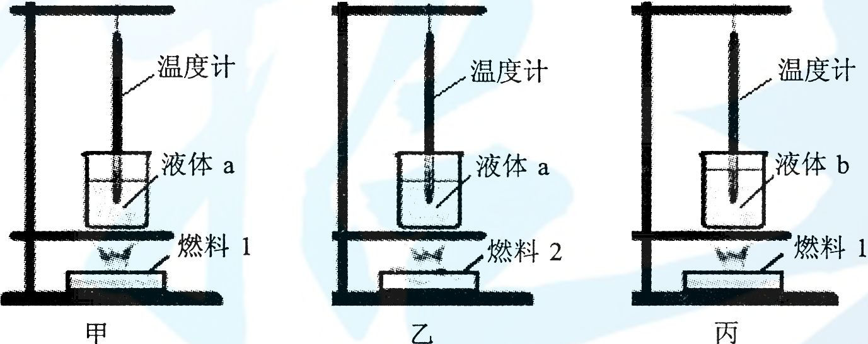
图7

2.一天，厂家正在为一种新型电热水壶做宣传。只见宣传广告上写到“HR型”电热水壶效率高、省时、省电，功率仅为700 W，烧开一壶水仅需5分钟……，是现代家庭必不可少的节能饮水器具”。 过路的小军买了一个这样的电热水壶，壶身上标有“2.5L”的字样。回家后灌满水通上电，果然5分钟多点就把一壶水烧开了! 已知水的密度是1.0×10³ kg／m³，水的比热容是4.2×10³J/(kg·℃)，试计算并回答：
(1)这壶水的质量是多少? (2)这壶水从20℃到烧开，需要吸收多少热量?
(3)通过计算说明该广告是否可信?
(4)你认为不法厂商最可能从电热水壶的哪项指标上做虚假宣传?为什么?

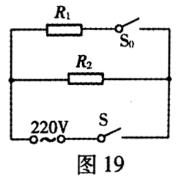
3.小波班上有一台饮水机，它的铭牌如右表，工作电路如图2所示，S₀是温控开关，可以自动控制饮水机的加热或保温状态．问：
热水箱容量 | 1.5L
额定电压 | 220V
加热功率 | 550W
图2
（1）将1.5kg的水从20℃加热到90℃，水吸收的热量是多少?
（2）饮水机在加热状态下正常工作15min，消耗的电能是多少?
（3）（分层）若在保温状态下，饮水机消耗的功率是44W，则R₂的
阻值是多少?

六、课堂检测：
1.下列关于温度、热量和内能的说法中正确的是：( )
A.物体温度升高，一定吸收了热量 B.物体放出热量时，温度一定降低
C.物体温度升高，内能一定增加 D.物体内能增加时，温度一定升高
2.下列属于通过做功途径改变物体内能的是( )
A.在火炉上烧水，水温升高 B.感冒发烧，用冷毛巾敷额头
C.用气筒给轮胎打气，气筒壁发热 D.炎热的夏天，柏油路面温度升高
3.关于物体的内能，下列说法正确的是( )
A.在相同物态下，同一物体温度降低，它的内能会减少
B.物体内能增加，一定要从外界吸收热量
C.温度为0℃的物体没有内能
D.温度相等的1kg水和100g水内能相同
4.与“热”相关的物理现象，解释正确的是（ ）
A.扫地时，灰尘满屋，是由于分子做无规则运动的结果
B.用水作汽车冷却剂，是因为水的比热容较大
C.把冰放在手心，感到冷，是因为冰的内能为0
D.反复弯折铁丝，弯折处会发热，是通过热传递的方式改变内能
5.单缸四冲程柴油机，做功冲程将 能转化为 能，其他三个冲程是靠安装在曲轴上的飞轮的 来完成。
6.王磊家最近开通了天然气，细心的他发现同样条件下烧开同一壶水比过去用液化气所用时间短了，这主要是由于两种燃料的 不同。
7．（分层）阅读短文，将问题答案的序号填写到对应的横线上。
A.小华和小明中午赤脚在海边玩耍，觉得沙子很烫。[来源:学科网]
B.小华和小明跳到海水里游泳，感到海水比沙子凉很好。
C.小华对小明说，为什么海水会比沙子凉很多？
D.小明说，可能是海水的温度比沙子低。
E.傍晚她们双双来到海边，仔细测试沙子和海水的温度，发现沙子比海水凉。
F.小明说，为什么中午海水比沙子凉，傍晚沙子却比海水凉？
G.小华说，可能是海水和沙子吸（放）热的本领不一样。
H.小华和小明取同样质量的海水和沙子，在相同的条件下分别用酒精灯加热，记下相同时间内海水和沙子分别升高的温度值；移去酒精灯，再记下相同时间内降低的温度值。
I.小华和小明在笔记本上写道：实验数据表明，海水吸（放）热的本领比沙子强。
短文的叙述中，（1）属于体验的有 _______；（2）属于提出问题的有 ______ ；（3）属于假设的有 ________；（4）属于描述实验过程的有 ________；（5）属于结论的有 ________。

